Конспект урока изобразительного искусства
2 класс
Тема: Ритм как средство художественной выразительности.
Цель: формирование у детей целостного, гармоничного восприятия мира, активизация самостоятельной творческой деятельности, развитие интереса к природе и потребности в общении с искусством; воспитание любви к родной природе
Основные термины, понятия: средства художественной выразительности, орнамент, ритм, пятна света и тени, пятно цвета, линия
Планируемые результаты:
Личностные УУД:
• целостное, гармоничное восприятие мира в условиях полихудожественного воспитания;
• сознательный подход к восприятию эстетического в действительности и искусстве, а также к собственной творческой деятельности.
Метапредметные УУД:
Регулятивные УУД:
• работать по предложенному учителем плану;
• совместно с учителем и другими учениками давать эмоциональную оценку деятельности класса на уроке.
Коммуникативные УУД:
• уметь пользоваться языком изобразительного искусства;
• уметь слушать и понимать высказывания собеседников.
Познавательные УУД:
• ориентироваться в своей системе знаний: отличать новое от уже известного с помощью учителя;
• сравнивать и группировать произведения изобразительного искусства (по изобразительным средствам, жанрам и т.д.)
• перерабатывать полученную информацию: делать выводы в результате совместной работы всего класса.
Предметные УУД:
• иметь представление о работе над композицией: понимать суть явления наглядной перспективы; размещение предметов в открытом пространстве природы;
• работать над созданием колорита.
Оборудование: на парте: лист ½ А4, ножницы, простой карандаш, заранее подготовленный подмалёвок (фон) для рисунка по теме урока, гуашь, кисть «белка» №2, ватные палочки, вода; на доске: выставка рисунков и аппликаций по теме «Орнамент», рисунок «Изба»

Ход урока

1.Организационный этап.
Настрой учащихся на работу. Проверка готовности к уроку.
- Здравствуйте, ребята.
- Сядьте ровно, проверьте, все ли у вас готово к уроку.
2. Актуализация опорных знаний
Звучит барабанная дробь.
- Можно ли барабанную дробь назвать музыкой? (Да, так как барабан - это музыкальный инструмент.)
- Что чётко прослеживается в барабанной дроби? (В барабанной дроби чётко прослеживается ритм.)
- А в изобразительном искусстве мы можем проследить ритм? (Да, в орнаменте)
- Вспомним, что такое орнамент. (Орнамент – это узор, основанный на повторе и чередовании составляющих его элементов; предназначается для украшения различных предметов.)
- Какие виды орнамента вы знаете? (Орнамент бывает растительный, животный и геометрический.)
- Какие особенности орнамента мы можем отметить? (Повторение элементов орнамента)
Просмотр иллюстраций
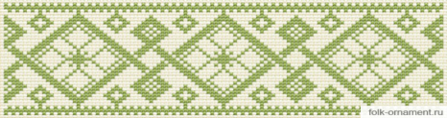
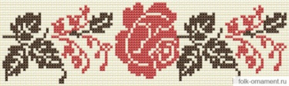
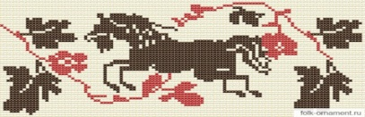
-Тема сегодняшнего урока тесно связана с темой «Орнамент». Как вы думаете, о чем мы будем говорить?
3. Сообщение темы урока
- Итак, сегодня на уроке изобразительного искусства мы работаем над темой «Ритм». Узнаем, что такое ритм, где можно встретить ритм. Научимся изображать ритм в своём рисунке.
4. Усвоение новых знаний
- Ритм – это чередование каких-либо элементов в определенной последовательности. Прежде всего, ритм – это всеобщее природное свойство. Он присутствует во многих явлениях окружающего нас мира.
- Попробуйте привести примеры явлений природы, которые так или иначе связаны с ритмом, то есть повторением, чередованием. (Вращение планет. Смена дня и ночи.
Смена времен года. Движения животных. Рост и развитие животных и растений. Жизнь человека.)
- В отличие от природного ритма, ритм в технике математически точен.
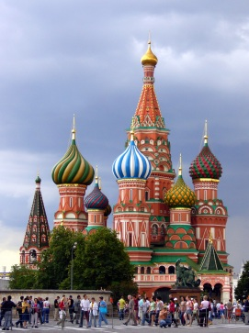
- Ритм в жизни и в искусстве – это не одно и то же. В искусстве возможны перебои ритма, его неравномерность. Элементы ритма могут не точно повторять друг другу, а быть лишь похожими. Вот как выглядит ритм в архитектуре.
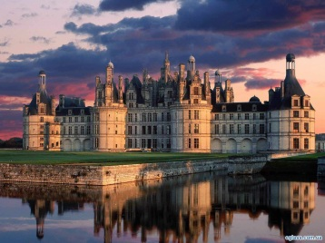
- По своему характеру ритм бывает разным. Можно различать активный, порывистый, дробный ритм или плавный, спокойный, замедленный.
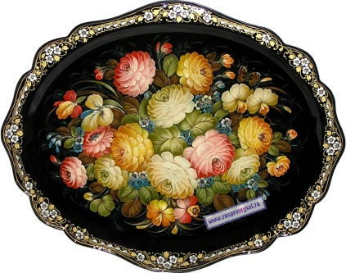
- Итак, мы с вами убедились, что ритм окружает нас. Подробнее остановимся на ритме в изобразительном искусстве.
Ритм может быть задан линиями, пятнами света и тени, пятнами цвета. Особая роль отводится ритму в произведениях декоративно-прикладного искусства. Все многочисленные композиции разнообразных орнаментов построены на определенном ритмическом чередовании их элементов.
5. Первичное закрепление
- Теперь попробуем сами создать ритм. Сначала будем использовать для этого линию. Посмотрите, что вам нужно будет сделать.

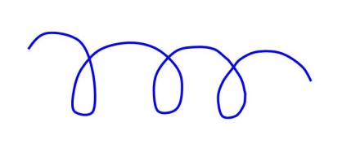

- Теперь возьмите лист и простой карандаш. Нарисуйте линию так, чтобы она не касалась верхнего и нижнего краев листа. Соблюдайте ритм.
- Пофантазируйте, на что это похоже. (На волны, сосульки)
6. Применение полученных знаний
- Мы создали ритм с помощью линии, а теперь задание усложняется – создаём ритм пятнами цвета.
Сначала предлагаю Вам отправиться в картинную галерею. Хочу познакомить вас с интересными картинами одного талантливого художника – Леонида Афремова. Леонид Афремов известен как художник, который первым в мире начал создавать картины с помощью мастихина, не используя другие инструменты. Данный стиль называют мастихиновой живописью или стилем Афремова.

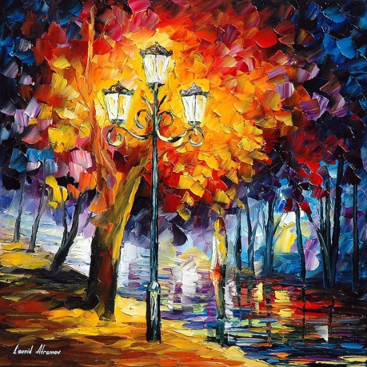
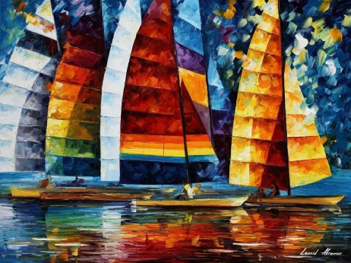

- А теперь давайте попробуем сами превратиться в художников и нарисовать картину с помощью ритма пятнами цвета самостоятельно.
Мы подготовим подмалёвок – небо и снег. Мы нарисуем деревья и оставшиеся с осени грозди рябины. Сначала посмотрите, как сделаю это я.
Самостоятельная работа детей.
7. Итоги урока. Обобщение полученных знаний
- Мы очень хорошо поработали, пришла пора подводить итоги урока. (Выставка детских работ)
-Повторим, что такое ритм? Где он встречается? (В природе, технике, архитектуре, поэзии, музыке, в изобразительном искусстве)
8. Рефлексия
Закончите предложения.
Я вспомнил…
Я узнал…
Я удивился…
Спасибо за работу

